Студенческий круглый стол
«Актуальные проблемы уголовного права и процесса: российский и зарубежный опыт»
Руководитель секции: Ирина Николаевна Крапчатова, к.ю.н., доцент, зав. кафедрой уголовного права и процесса юридического факультета ИЭУП РГГУ (Российская Федерация, г. Москва)
10 ноября 2022 года состоялся студенческий круглый стол на тему «Актуальные проблемы уголовного права и процесса: российский и зарубежный опыт», который прошел в очном формате и в онлайн-конференции.
Были рассмотрены актуальные проблемы, которые стоят на данный момент перед уголовным правом и процессом. Также были затронуты вопросы квалификации преступлений против личности, в сфере экономики, против общественной безопасности, против государственной власти, против мира и безопасности человечества.
В рамках круглого стола приняли участие студенты бакалавры 2 курса, 3 и 4 курсов (уголовно-правовой профиль), магистранты 1, 2 и 3 курсов (профиль «Защита прав личности в международном и российском уголовном праве». 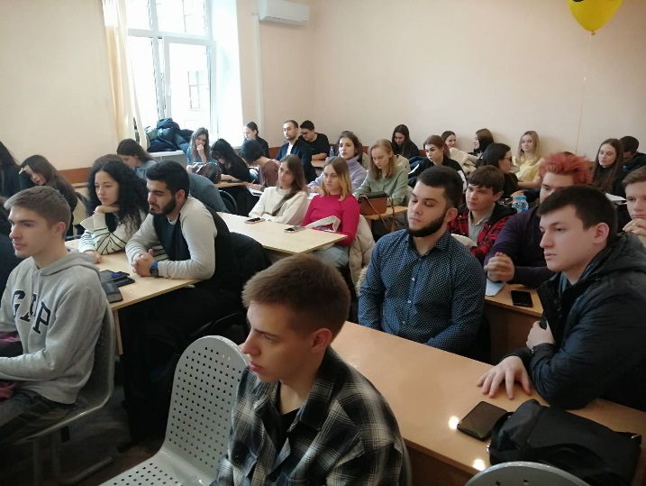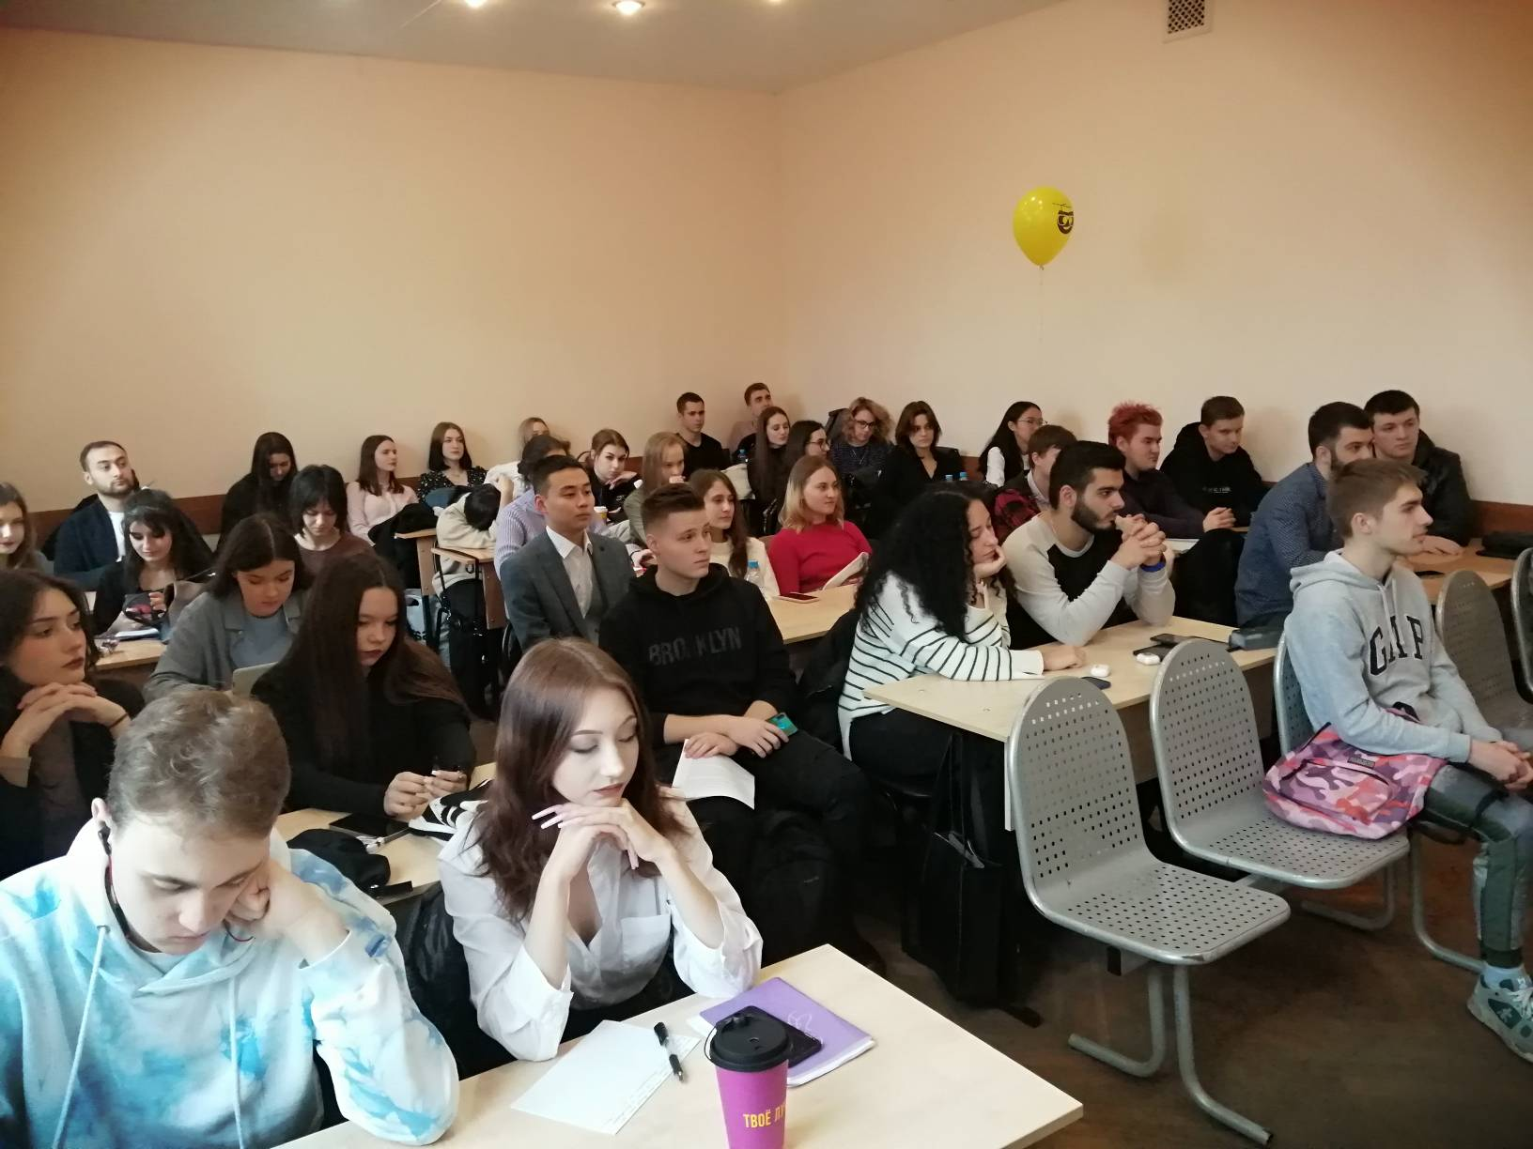

Помимо студентов, в круглом столе поучаствовали главный научный сотрудник НИЦ-3 ФКУ НИИ ФСИН России, профессор кафедры уголовного права и процесса РГГУ, доктор юридических наук, профессор Г.Ю. Лесников, главный научный сотрудник АУСАД ФКУ НИИ ФСИН России, профессор кафедры уголовно-правовых дисциплин Международного юридического института, доктор юридических наук, доцент А.М. Смирнов, старший научный сотрудник НИЦ-3 ФКУ НИИ ФСИН России, кандидат юридических наук Ю.Ю. Тищенко, ведущий научный сотрудник НИЦ-3 ФКУ НИИ ФСИН России, доцент кафедры уголовного права и процесса РГГУ, кандидат юридических наук и Вишняков Андрей Сергеевич, начальник учреждения ФКУ СИЗО-1 УФСИН России по Ханты-Мансийскому автономному округу-Югре, подполковник внутренней службы А.А. Самойлова
В работе круглого стола были заслушаны выступления следующих участников:

Лесников Геннадий Юрьевич, главный научный сотрудник НИЦ-3 ФКУ НИИ ФСИН России, профессор кафедры уголовного права и процесса РГГУ, доктор юридических наук, профессор

Доклад на тему «Уголовная политика в измененном мире: пределы трансформации»

Смирнов Александр Михайлович, главный научный сотрудник АУСАД ФКУ НИИ ФСИН России, профессор кафедры уголовно-правовых дисциплин Международного юридического института, доктор юридических наук, доцент
Доклад на тему «К вопросу о совершенствовании института необходимой обороны в российском уголовном праве»

Цыбикова Виктория Владиславовна студентка 4 курса уголовно-правового профиля
Доклад на тему «Проблемы дефиниции понятий серийных и массовых преступлений»

Марков Матвей Павлович студент 3 курса уголовно-правового профиля
Доклад на тему «Проблемы квалификации преступлений с двумя формами вины»

Верясов Алексей Васильевич студент 4 курса уголовно-правового профиля
Доклад на тему «Некоторые проблемы реализации норм, регулирующих освобождение от уголовной ответственности и наказания»

Шевлякова Валерия Павловна студентка 4 курса уголовно-правового профиля
Доклад на тему «Криминологическая характеристика семейного насилия»
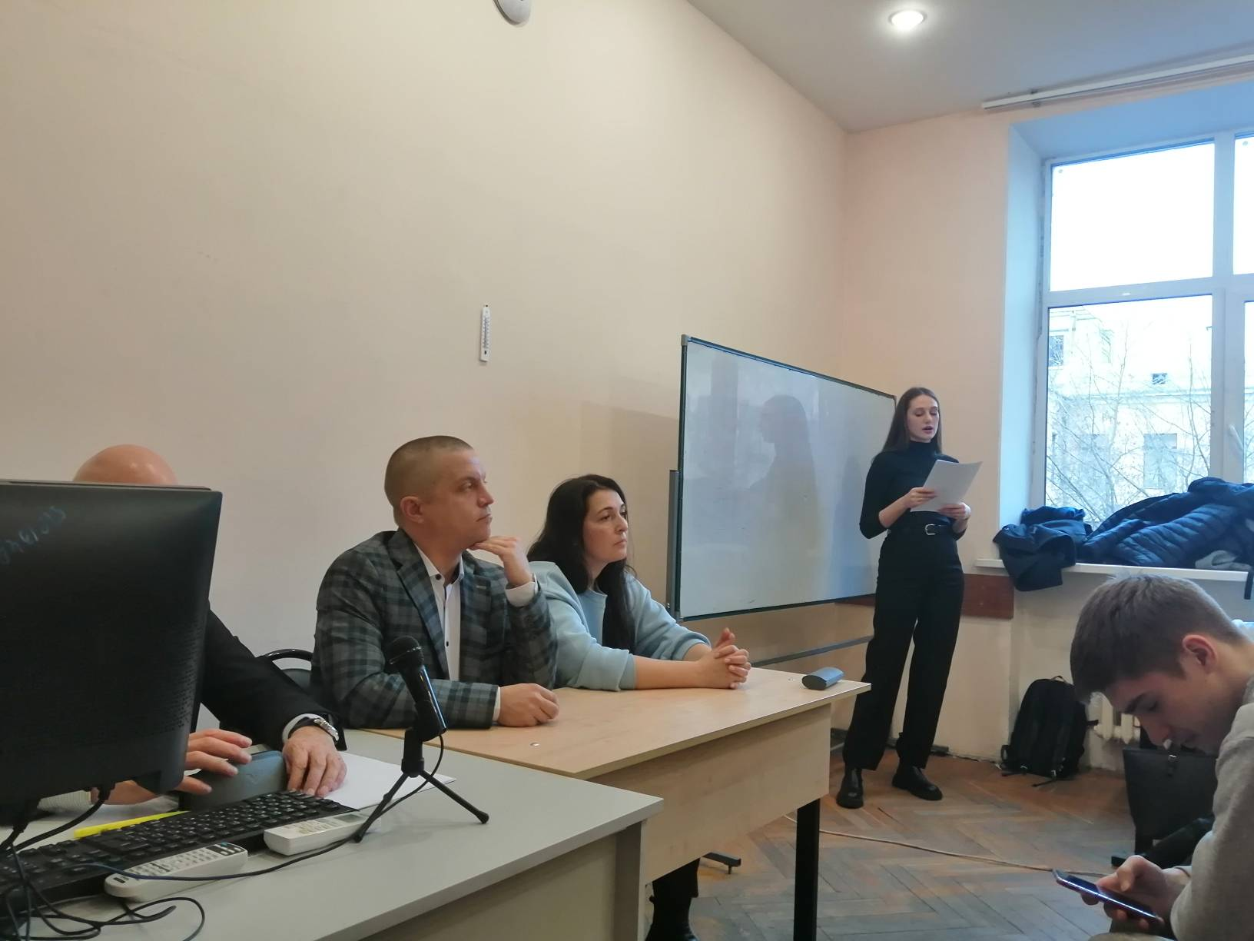
Сатуев Магомед Айндербекович, студент 3 курса уголовно-правового профиля
Доклад на тему «Уголовно - правовая характеристика терроризма и проблемы назначения наказания за преступления террористической направленности»

Ивашов Дмитрий Юрьевич студент 4 курса уголовно-правового профиля
Доклад на тему «Особенности расследования преступлений с использованием огнестрельного оружия»

Журакулова Анастасия Камилевна студентка 4 курса уголовно-правового профиля
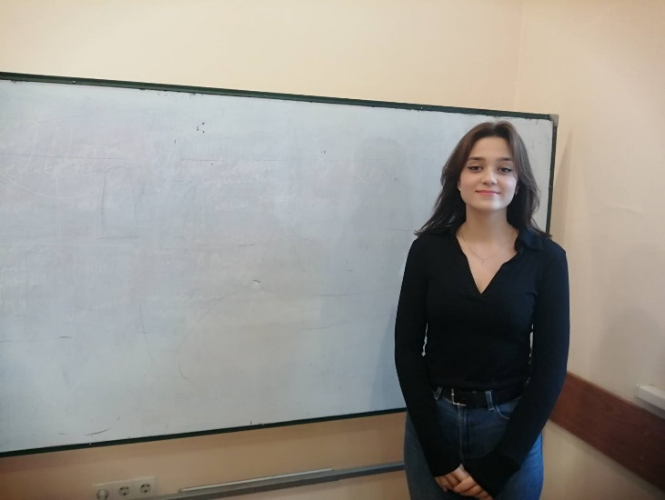
Доклад на тему «Киберпреступность в условиях цифровой глобализации современного мира: генезис и последствия»

Тищенко Юрий Юрьевич, старший научный сотрудник НИЦ-3 ФКУ НИИ ФСИН России, кандидат юридических наук

Доклад на тему «О возможностях применения помилования в отношении лиц, совершивших преступление в процессе негласного содействия»

Самойлова Анастасия Андреевна, ведущий научный сотрудник НИЦ-3 ФКУ НИИ ФСИН России, доцент кафедры уголовного права и процесса РГГУ, кандидат юридических наук и Вишняков Андрей Сергеевич, начальник учреждения ФКУ СИЗО-1 УФСИН России по Ханты-Мансийскому автономному округу-Югре, подполковник внутренней службы

Доклад на тему «Вопросы раскрытия и латентная преступность»

По окончании заседания круглого стола были подведены итоги. Научные работы студентов были рекомендованы к публикации и всем выступающим будут выданы сертификаты, подтверждающие их участие в работе круглого стола на тему «Актуальные проблемы уголовного права и процесса: российский и зарубежный опыт».

